LISTA de Exercícios AULA 7

1 – Qual foi a descoberta de Hans Christian Ørsted ?

2 – Qual foi a descoberta de Lenz?

3 – Qual a importância da magnetita nos dias de hoje?

4 – Descreva com suas palavras o princípio da geração de energia nas usinas hidroelétricas?

5 – Em relação a fórmula abaixo responda:

B = ꬾ/S

Qual o significado de cada letra?

O que quer dizer a fórmula como um todo?

6 – Descreva com suas palavras o princípio de funcionamento de um transformador de energia?

7 – De acordo com a figura assinale cada um dos tipos de núcleo das bobinas abaixo:

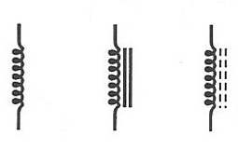

8 – Quando uma bobina surge em um esquemático (desenho de um circuito elétrico ou eletrônico), segundo a ABNT existe um padrão a ser seguido, assim sendo, indique os pólos Norte e Sul de cada um dos exemplos abaixo:

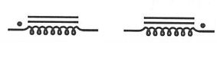

9 – Qual o valor do Leq do circuito abaixo sendo que L1 = 2H; L2 = 2H e L3 = 12H?

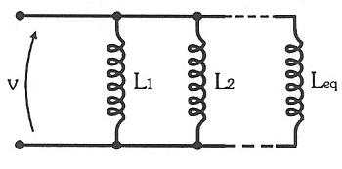

L3

10 – Explique com suas palavras o comportamento da corrente no circuito abaixo:

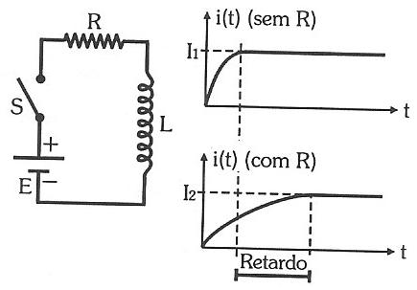

11 – Explique com suas palavras o comportamento do gráfico abaixo, principalmente o fato do VL partir de (-E):

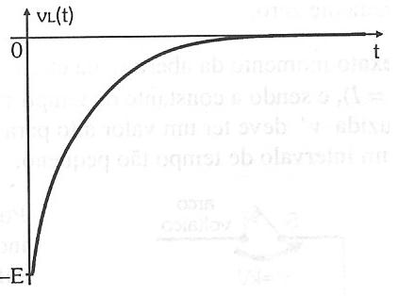

12 – Observando a figura abaixo responda:

Qual o nome desse dispositivo muito utilizado em circuitos elétricos e eletrônicos?

Esse dispositivo possui uma bobina com núcleo de ar? Justifique.

Este dispositivo pode ser chamado de chave eletromecânica? Justifique.

Esse dispositivo quando desligado gera uma f.c.em? Justifique.

Como evitar a f.c.em das bobinas quando desligadas?

